SCHELL Bügelhalterung Ablaufbogen MONTUS

SCHELL

Eigenschaften

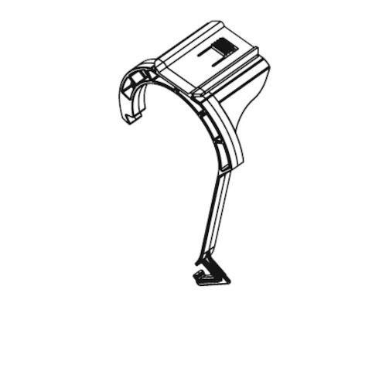

GTIN:

4021163166767

HAN:

031380099

Werkstoff

Kunststoff

Produktserie

MONTUS